Medienmitteilung

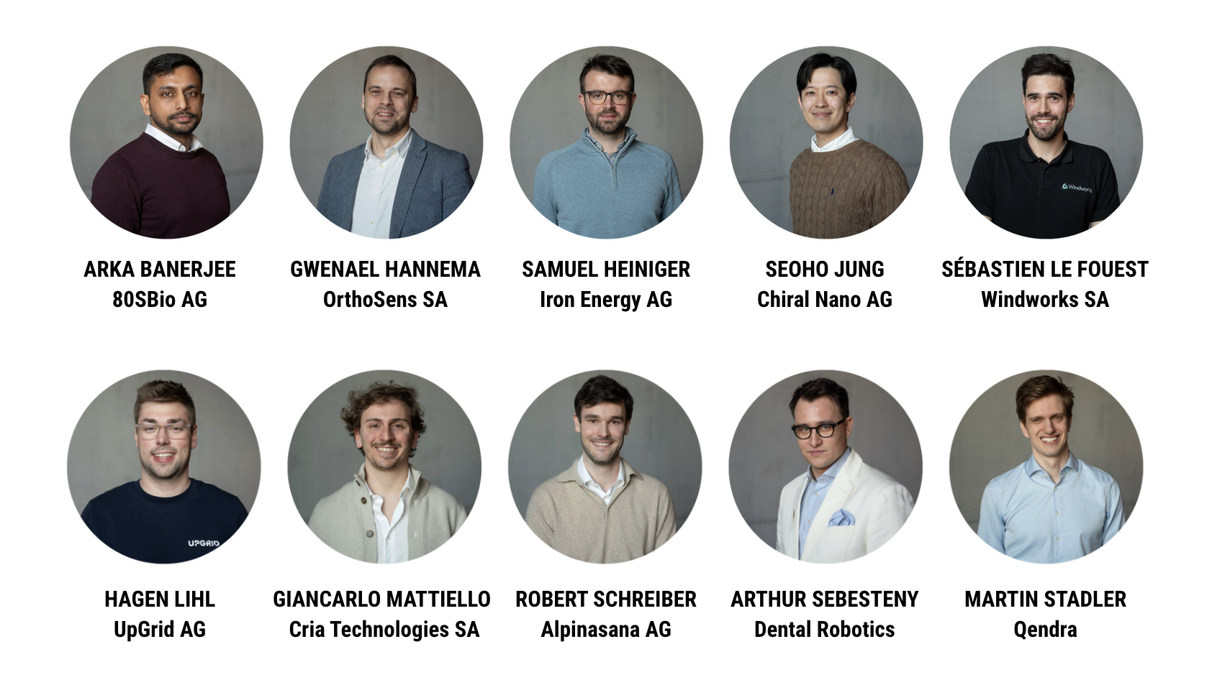

W.A. de Vigier Preise 2026
Die W.A. de Vigier Stiftung gibt ihre zehn Nominierten bekannt

Solothurn, 12. Mai 2026 – Am 10. Juni bringt die W.A. de Vigier Stiftung die vielversprechendsten Startups der Schweiz zu ihrer jährlichen Preisverleihung zusammen. Am Ende des Abends werden bis zu fünf herausragende Gründer einen der begehrtesten Startup-Preise des Landes entgegennehmen— dotiert mit je CHF 120'000.

Zehn nominierte Startups treten vor geladenen Gästen auf und präsentieren ihr Unternehmen der Jury der Stiftung. Zu den Höhepunkten des Abends zählt eine Keynote von Dorian Selz, CEO von Squirro und W.A. de Vigier-Preisträger des Jahres 2010. Die Preisverleihung kann live auf www.devigier.ch mitverfolgt werden.

Aus über 200 eingereichten Projekten wählte die Jury im Februar zuerst die Top 50 und dann die Top 15 aus. Diese durchliefen anschliessend ein vertieftes Gespräch mit dem Stiftungsrat. Die zehn Finalisten, die am 10. Juni auf der Bühne stehen, haben sich ihren Platz in jeder Runde verdient.

Den Weg bis hierhin zu schaffen, erforderte mehr als eine starke Idee — und das ist gewollt. Bei der W.A. de Vigier Stiftung wiegt die Persönlichkeit der Gründerinnen und Gründer bei der Bewertung ebenso schwer wie das Geschäftsmodell. «Es braucht oft mehr als einen einzigen Blick, um jene zu erkennen, die die richtige Balance zwischen einem überzeugenden Projekt und einem ebenso starken unternehmerischen Mindset mitbringen», sagt Céline Bedu, COO der W.A. de Vigier Stiftung.

Dies sind die Top 10 CEOs und deren Startups (in alphabetischer Reihenfolge)

Arka Banerjee / 80SBio AG / Basel (BS)
Point-of-Care-Molekulardiagnostik für Infektionskrankheiten
In vielen Teilen der Welt müssen Ärzt:innen Infektionskrankheiten behandeln, ohne die genaue Ursache zu kennen. 80SBio entwickelt QuantR, ein Point-of-Care-System, das molekulare Tests in Laborqualität direkt zum Patienten bringt. Mithilfe der UniqRT-Chemie führt die Technologie eine parallele RT-qPCR direkt aus Rohproben durch – ohne aufwändige Probenvorbereitung. Eine kostengünstige Kartusche und ein kompaktes Lesegerät ermöglichen es, eine Fingerstichprobe einzulegen und gleichzeitig auf mehrere Infektionskrankheiten zu testen – für schnelle Diagnostik und die richtige Behandlung, auch in ressourcenarmen Umgebungen.

Gwenael Hannema / OrthoSens SA / Biel (BE)
Sensoren zur Überwachung des Heilungsverlaufs nach orthopädischen Eingriffen
Der Genesungsprozess nach orthopädischen Operationen wird häufig nur durch gelegentliche Röntgenaufnahmen und Patientenberichte begleitet – Komplikationen werden so oft zu spät erkannt. OrthoSens verwandelt Standard-Implantate in vernetzte Geräte, die die Heilung in Echtzeit messen. Ein winziger, batterieloser Sensor im Implantat wird durch ein externes Wearable mit Strom versorgt und überträgt Daten zu Belastung, Mikrobewegungsrisiko und Knochenintegration direkt an die SensApp. Chirurg:innen und Physiotherapeut:innen können den Heilungsverlauf über übersichtliche Dashboards verfolgen, während Patient:innen ihren Fortschritt bequem von zu Hause aus einsehen – für frühzeitigere Interventionen und weniger unnötige Bildgebung, Arztbesuche und Folgeoperationen.

Samuel Heiniger / Iron Energy AG / Zürich (ZH)
Langzeitspeicherung von Energie mithilfe von Eisenoxid
Erneuerbare Energie aus Solar- und Windkraft wird produziert, wenn die Sonne scheint oder der Wind weht – nicht unbedingt dann, wenn Strom gebraucht wird. Das schafft einen wachsenden Bedarf an skalierbaren, kostengünstigen Energiespeichern, die Angebot und Nachfrage über längere Zeiträume – auch saisonübergreifend – ausgleichen können. Iron Energy entwickelt eine Speichertechnologie, die überschüssigen Strom in Wasserstoff umwandelt und diesen in Eisen speichert. Der Wasserstoff reduziert Eisenoxid zu metallischem Eisen, wodurch Energie sicher und kostengünstig gespeichert werden kann. Wird Strom benötigt, wird das Eisen mit Wasserdampf oxidiert, wobei Wasserstoff entsteht, der sich wieder in Strom umwandeln lässt.

Seoho Jung / Chiral Nano AG / Dübendorf (ZH)
Halbleiter der nächsten Generation auf Basis von Nanomaterialien
Die Halbleiterindustrie stösst an die physikalischen Grenzen des Siliziums – während der Bedarf an Rechenleistung weiter steigt. Nanomaterialien wie Kohlenstoffnanoröhren versprechen schnellere und energieeffizientere Transistoren, doch bestehende Herstellungsverfahren lassen sich nicht auf industrielle Fertigung skalieren. Chiral Nano entwickelt Anlagen, die Nanomaterialien mit hoher Präzision in Chips integrieren. Das patentierte Verfahren züchtet hochwertige Nanomaterialien, selektiert die besten Strukturen mithilfe automatisierter Mikroskopie und KI und überträgt sie robotergestützt auf Wafer. So können Halbleiterhersteller Post-Silizium-Chips für Zukunftstechnologien wie KI und Quantencomputing fertigen.

Sébastien Le Fouest / Windworks SA / Lausanne (VD)
Intelligente Vertikalachsen-Windturbinen für die dezentrale Stromproduktion
Windenergie wird in vielen Regionen noch zu wenig genutzt: Grosse Windparks scheitern oft an langen Genehmigungsverfahren, hohen Infrastrukturkosten und lokalem Widerstand. Gleichzeitig kämpfen Betriebe, Gemeinden und Kleinunternehmen mit Solaranlagen im Winter und nachts mit Stromengpässen. Windworks entwickelt kompakte Vertikalachsen-Turbinen für die dezentrale Stromproduktion. Die grosse Innovation ist die Echtzeit-Blattwinkelverstellung: Jedes Blatt passt seine Ausrichtung mithilfe von Sensoren und einem proprietären Algorithmus an wechselnde Windbedingungen an – für höhere Erträge und längere Lebensdauer. Leise Anlagen unter 30 Metern lassen sich in der Regel innerhalb eines Jahres bewilligen.

Hagen Lihl / UpGrid AG / Baar (ZG)
Software zur Vernetzung und Steuerung lokaler erneuerbarer Energie
Da immer mehr Haushalte und Unternehmen Solaranlagen installieren, wird Strom zunehmend lokal produziert. Doch die heutigen Energiemärkte sind nicht darauf ausgelegt, diese dezentrale Produktion effizient zu verwalten. UpGrid entwickelt eine Softwareplattform, die Solaranlagen, Batterien und andere lokale Energiequellen vernetzt und es allen Beteiligten ermöglicht zu steuern, wann Strom verbraucht, gespeichert oder verkauft wird. Durch die Automatisierung von Handel, Abrechnung und Koordination ermöglicht UpGrid eine effizientere Nutzung lokal erzeugter Energie – was den Eigenverbrauch erhöht und Investitionen in erneuerbare Energien attraktiver macht.

Giancarlo Mattiello / Cria Technologies SA / Plan-les-Ouates (GE)
Hochvakuumbehälter für den zuverlässigen Transport sensibler biologischer Materialien
Moderne Therapien wie Zell- und Genbehandlungen oder IVF-Proben erfordern während des Transports äusserst stabile Temperaturbedingungen. Viele Sendungen setzen jedoch noch immer auf Trockeneis. Dieses ist schwierig zu handhaben und anfällig für Temperaturschwankungen, die wertvolle Therapien gefährden können. Crìa Technologies entwickelt hochvakuumisolierte Behälter, die den Wärmeübergang drastisch reduzieren. Das erste Produkt, Crìa Go, lässt sich über die Schulter tragen, darf in der Kabine mitfliegen und funktioniert mit wiederverwendbaren Kühlakkus statt Trockeneis. Diese Lösung ist zuverlässig wie ein Kryobehälter, aber einfach genug für den Versand via normalen Kurierdienst.

Robert Schreiber / Alpinasana AG / Zürich (ZH)
Mangelernährung frühzeitig erkennen und gezielt behandeln
Mangelernährung ist ein weit verbreitetes, aber oft unterschätztes Problem: Bis zu 30 % der Spitalpatienten und mehr als die Hälfte aller älteren Menschen sind betroffen – mit schwerwiegenden gesundheitlichen Folgen und hohen Kosten für das Gesundheitssystem. Alpinasana begegnet dieser Herausforderung mit einem kombinierten Ansatz aus digitaler Technologie und Ernährungsmedizin. Ein KI-basiertes System analysiert Mahlzeiten in Spitälern und erkennt frühzeitig, welche Patient:innen gefährdet sind. Diese erhalten dann speziell entwickelte medizinische Ernährungsprodukte, die durch guten Geschmack und Abwechslung zur regelmässigen Einnahme animieren. So will Alpinasana die Versorgung verbessern und gleichzeitig Gesundheitskosten senken.

Arthur Sebesteny / Dental Robotics
Tragbares System für präventive Zahnpflege überall
Mundkrankheiten betreffen weltweit mehr als 3,5 Milliarden Menschen und stehen in Zusammenhang mit ernsthaften chronischen Erkrankungen – dennoch ist präventive Zahnpflege oft schwer zugänglich. Viele Patienten meiden regelmässige Besuche wegen langer Anfahrten, Wartezeiten oder der Hemmschwelle vor klinischen Umgebungen. Dental Robotics entwickelt ein ultraportables 3-in-1-Dentalgerät mit digitaler Plattform, das professionelle Behandlungen ausserhalb traditioneller Praxen ermöglicht – zu Hause, am Arbeitsplatz oder in Pflegeeinrichtungen. Ziel ist es, den Zugang zur Zahnpflege zu verbessern und langfristig die Mundgesundheit zu stärken.

Martin Stadler / Qendra
Steuerungstechnologie für einen zentralen Engpass im Quantencomputing
Quantencomputer versprechen grosse Fortschritte in Bereichen wie Medikamentenentwicklung und sicherer Kommunikation – doch ihre Entwicklung bleibt extrem komplex. Viele Systeme basieren auf einzelnen Atomen, die mit ausserordentlicher Präzision gesteuert werden müssen. Bestehende Lösungen sind oft aufwändig einzurichten und verlangsamen so Forschung und Entwicklung. Qendra bietet eine integrierte Hard- und Softwareplattform, die speziell für atomare Quantensysteme entwickelt wurde – für einfachere Steuerung, höhere Stabilität und effizientere Experimente auf dem Weg zum praxistauglichen Quantencomputer.

Über den W.A. de Vigier Award

Der W.A. de Vigier Award ist der älteste Unternehmerpreis der Schweiz und gehört gleichzeitig zu den höchstdotierten Startup-Preisen des Landes. In den vergangenen 39 Jahren hat die Stiftung CHF 15,6 Millionen Startkapital an über 160 Jungunternehmen vergeben. Daraus entstanden florierende Startups, erfolgreiche Börsengänge, zahlreiche Unternehmensverkäufe und vor allem viele neu geschaffene Arbeitsplätze.
Dank der Unterstützung unseres Förderpartners FERS erreicht die Gesamtpreissumme in diesem Jahr bis zu CHF 700 000 – ein wichtiger Beitrag zur Stärkung des Schweizer Startup-Ökosystems.
Bei der Projektbeurteilung fallen folgende Faktoren ins Gewicht: Die Persönlichkeit der Unternehmer:innen, der Innovationscharakter, die gesamtgesellschaftliche Relevanz, die technische und finanzielle Realisierbarkeit sowie Marktchancen und das Potenzial neuer Arbeitsplätze.

###

Kontakt für Rückfragen
W.A. de Vigier Stiftung
Céline Bedu, COO
Untere Steingrubenstrasse 25 | 4500 Solothurn
celine.bedu@devigier.ch | www.devigier.ch

